青岛邦拓造球盘中修电气自动化设备 标段编号 ：YL2026IZ004-YPB-007

问题1. 电气设备（207-2114D6）图纸中标注两处需要并柜，和元器件更换，报价是否需要考虑现场人工？还是仅提供材料即可？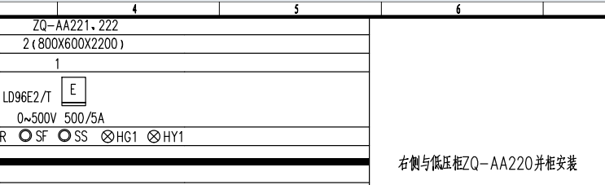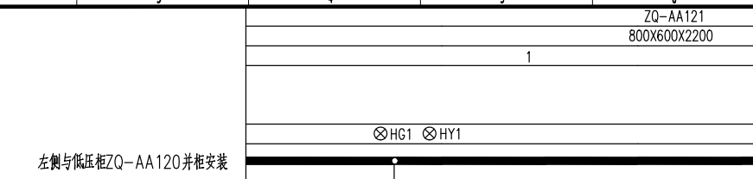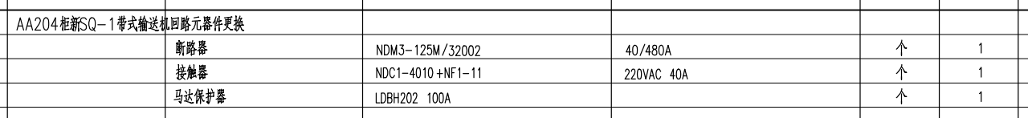
答复：不考虑现场施工安装费，但厂家需要指导安装。

问题2.自动化设备（207-2114ZK3）图纸中的GRDZ只能地址编码盒和网线，设备清单中没有，本次报价是否需要包含？
答复：需要，清单有的均需要供货，清单有两页。

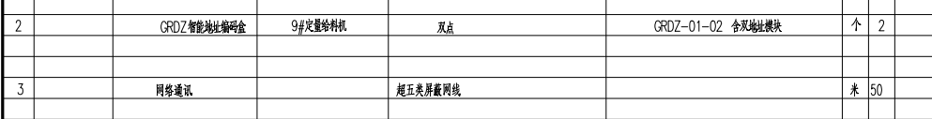
问题3.自动化设备（207-2114ZK3）PLC柜1台是否需要包含编程调试？还是仅供货柜体？
答复：包含编程调试。

